"Пока ребенок с книгой, его душа "думает!"- это слова замечательной писательницы Тамары Крюковой.

"Я пишу для детей, чтобы передать им ту доброту, любовь и улыбки, которыми меня щедро наградило мое детство. Я хочу, чтобы они полюбили этот мир так же, как люблю его я."

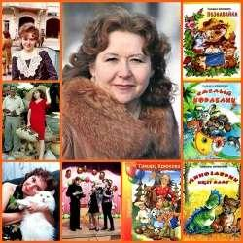
С её творчеством знакомы и взрослые, и дети. Тамара Шамильевна Крюкова — автор книг для детей и юношества. Работает в разных жанрах и для читателей разного возраста. Одни книги написаны для дошколят, другие адресованы старшим школьникам и взрослому читателю. Писатель разноплановый.

Тамара Шамильевна Крюкова - член Союза писателей с 1997 года.
Автор двадцати четырех романов, фантастических повестей, повестей-сказок, а также многочисленных сборников рассказов, сказок и стихов. Общий тираж ее книг превысил 1,5 млн. экземпляров.

Лауреат Международного фестиваля "Счастливые дети"

Серия "Школьные прикольные истории"

Потапов, к доске!

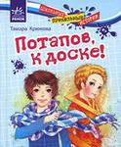
Потапов, к доске! - Х.: Ранок, 2013, с илл.

Книга выдержала не одно издание и пришлась по душе как школьникам, так и их родителям. Это сборник уморительно смешных рассказов и стихов о школе. По сюжетам некоторых рассказов снята одноимённая кинокомедия. За цикл рассказов о Женьке Москвичёве и Лёхе Потапове Тамара Крюкова удостоилась звания лауреата Первой премии IV Всероссийского конкурса произведений для детей и юношества «Алые паруса».
Для среднего школьного возраста.

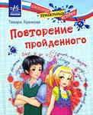
Повторение пройденного

Повторение пройденного. - Х.: Ранок, 2013. - 248с., илл.

Представь, что ты вдруг очутился в 1982 году, да еще в школе, где учатся твои будущие родители. Забавно пообщаться со своим отцом, когда ему было столько же лет, сколько тебе сейчас. Книга рассчитана на детей среднего школьного возраста и на родителей, которые вернутся в свое детство и, может быть, получат от чтения даже больше удовольствия, чем дети. Главный герой повести современный шестиклассник Антон попадает в 1982 год, причем именно в тот класс, где учатся его будущие родители. Забавно пообщаться со своим отцом, когда ему тоже было тринадцать, особенно по вопросам воспитания.

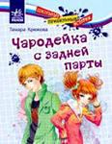
Чародейка с задней парты

Чародейка с задней парты. - Х.: Ранок, 2013. - 346с., илл.

Это весёлая повесть, главные герои которой - наш современник, школьник по имени Вася, и его ровесница Июлька. Вася - горе-изобретатель, Июлька - горе-чародейка. Он живет в обычном городе. Она - в волшебном Сдвинутом мире. От его изобретений школа катается со смеху. От её чародейства жители Сдвинутого мира не знают, то ли плакать, то ли смеяться. А уж когда эта парочка встречается друг с другом... В двух словах этого не опишешь.

Серия "Девичьи истории"

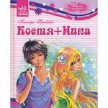
Костя+Ника

Костя +Ника. - Х.: Ранок, 2012. - 336с., илл.

Костя и Ника - это Ромео и Джульетта наших дней. Это история о человеческих взаимоотношениях: благородстве и подлости, отзывчивости и равнодушии, но в первую очередь о любви. О том, что настоящая любовь приходит независимо от возраста и побеждает всё. Даже, казалось бы, невозможное...
Сюжет повести лег в основу художественного фильма "КостяНика. Время лета", завоевавшего несколько высших наград на Международных и Всероссийских кинофестивалях.

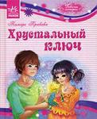
Хрустальный ключ

Хрустальный ключ. - Х.: Ранок, 2013. - 464с., илл.

Герои приключенческой повести Петька и Даша, приехав на лето к бабушке в деревню, узнают, что Ведьмино болото в старину было целебным озером. Дети мечтают избавить заколдованный источник от чар, но для этого нужно совершить полное опасностей путешествие по Долине Миражей и Царству Теней, где они встречаются с мифологическими персонажами: страшными людьми-волками — волкодлаками, коварными старухами-птицами — богинками, прекрасными русалками-берегинями, отважными воинами блажинами, непредсказуемым Анчут

Серия "Девичье фэнтези"

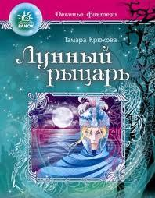
Лунный рыцарь

Лунный рыцарь появляется в полнолуние, рыцарь с опущенным забралом на призрачном коне. С тех пор как он покинул землю, в нем нет ни зла, ни добра. Его богатства несметны, как звезды на небе, как серебристые блики луны на воде. Но горе тому, кто волею судьбы стал его должником. Всякого, у кого в душе нашелся уголок для алчности, ждут суровые испытания.

Кубок чародея

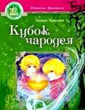
Если со дня рождения тебя преследует колдовство... Если двойника, сотворенного при помощи чёрной магии, все считают твоим братом... Если коварная ведьма плетет вокруг тебя интриги... Если ты пытаешься доказать свою невиновность, а всё оборачивается против тебя... Остается одно - забыть о том, что тебе всего десять лет и что ты наследник престола. Сыну Златы не поможет ничто и никто, если он сам не раскроет тайну волшебного кубка. В замке растут два брата близнеца: Глеб и Гордей. Но только коварная Ведунья знает, что один из них обычный мальчишка, а другой двойник, сотворённый при помощи ворожбы. Настоящему наследнику престола трудно выстоять против интриг хитрой ведьмы и лжебрата. Лишь волшебный кубок, подаренный чародеем, может открыть истину.

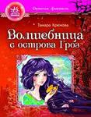
Волшебница с острова Гроз

Главной героине приключенческого романа четырнадцать лет. Она своенравна, независима, и у нее полно проблем, как у любой девчонки в её возрасте. Но её главная проблема в том, что она наделена сильнейшим магическим даром. Её ждут заговоры, лишения и опасности, прежде чем она узнает о том, что носит у себя на груди заветный оберег — знак власти. Она волшебница. Ей подвластно многое, а она мечтает стать простой смертной, потому что знает, сколь тяжко бремя могущества.

Черный альбатрос

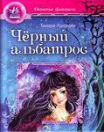
Действие нового приключенческого романа захватывает с первых страниц. Герои книги попадают по воле бога времени Хроноса в таинственный мир Безвременья, где им суждено пройти нелегкий путь, прежде чем удастся понять, кто есть друг, а кто враг.

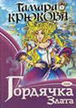
Гордячка Злата

"Гордячка Злата" - это увлекательная сказка с захватывающим сюжетом, где главной героине - гордой красавице Злате, которой пришлось испытать множество волшебных превращений, преодолеть хитрость и коварство злых сил на пути любви к своему принцу. Но если Вы послушаете эту сказку вместе с ребенком - Вы и сами получите огромное удовольствие и по-новому взглянете на волшебную часть собственного детства.

